第六章 平面直角坐标系复习检测题

一、填空题
1．点（-3，2）在第______象限；点（2，-3）在第______象限．
2．点（p，q）既在x轴上，又在y轴上，则p=______；q=_________．
3．点（p，q）到x轴距离是________；到y轴距离是________．
4．点P（a，-a）是在______象限的角平分线上；或在________．
5．若P₁（x₁，y₁）、P₂（x₂，y₂）两点关于原点对称，则x₁与x₂关系为_______，y₁与y₂的关系为_______．
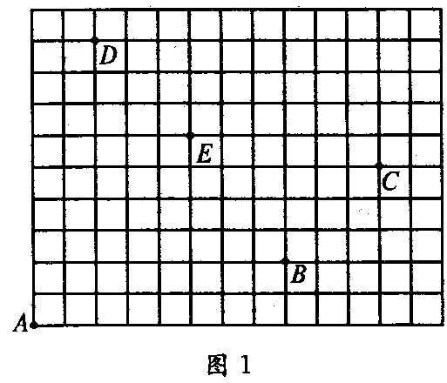
6．如图1为某地区A、B、C、D四座城市，附近要建一所核电站E，向四座城市供电，试建立适当的直角坐标系，写出各点的坐标________________
_____________________________
_____________________________.

二、选择题
7．已知P（-4，3），与P关于x轴对称的点的坐标是（ ）
A．（-3，4） B．（-4，-3） C．（-3，-4） D．（4，-3）
8．已知x轴上一点A（6，0），y轴上一点B（0，b），且AB=10，则b的值为（ ）
A．8 B．-8 C．±8 D．以上答案都不对
9．一个平行四边形的三个顶点的坐标分别是（0，0）、（2，0）、（1，2），则第四个顶点的坐标为（ ）
A．（-1，2） B．（1，-2） C．（3，2）
D．（1，-2）或（-1，2）或（3，2）
10．在方格纸上有A、B两点，若以B点为原点建立直角坐标系，则A点坐标为（2，5），若以A点为原点建立直角坐标系，则B点坐标为（ ）

A．（-2，-5） B．（-2，5） C．（2，-5） D．（2，5）
11．直角坐标系中，点P（x，y），xy<0，x<y，且P到x轴、y轴的距离分别为3，7，则P点的坐标为（ ）

A．（-3，-7） B．（-7，3） C．（3，-7） D．（7，-3）

三、解答题
12．边长为5的等边三角形ABC，以B点为原点，以BC边所在的直线为x轴建立直角坐标系写出A、B、C各点的坐标．

13．求以点（0，3）为圆心，5为半径的圆与x轴、y轴的四个交点的坐标．

14．收集一些校园附近有代表性的建筑，绘制出相关的平面分布图．

答案：
1．二 四 2．0 0 3．│q│ │p│ 4．二、四 原点 5．x₁+x₂=0 y₁+y₂=0
6．答案不唯一
7．B 8．C 9．D 10．A 11．B
12．A（2.5，），B₁（0，0），C₁（5，0）；

A₂（2.5，-），B₂（0，0），C₂（5，0）；

A₃（-2.5，），B₃（0，0），C₃（-5，0）；

A₄（-2.5，-），B₄（0，0），C₄（-5，0）；
13．（4，0），（-4，0），（0，-2），（0，8）
14．略

